Passe d’un Cerceau à l’Autre
Pre-braille | Constellation
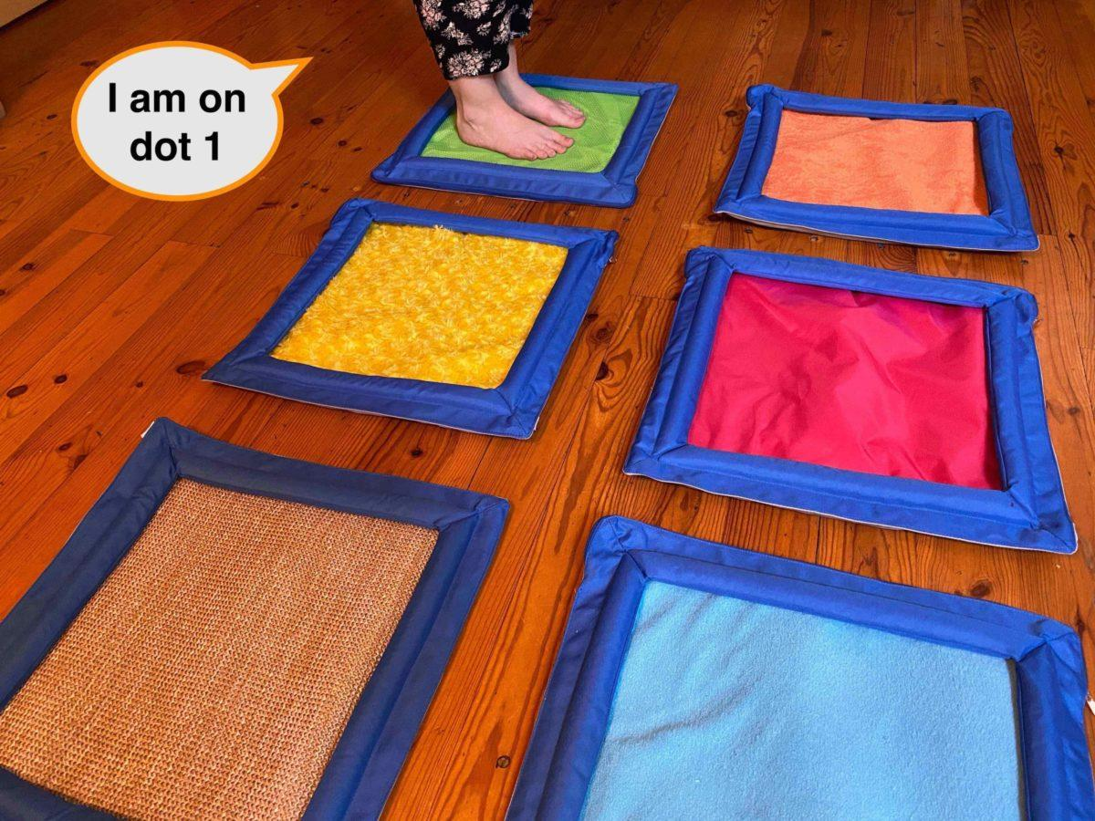 | 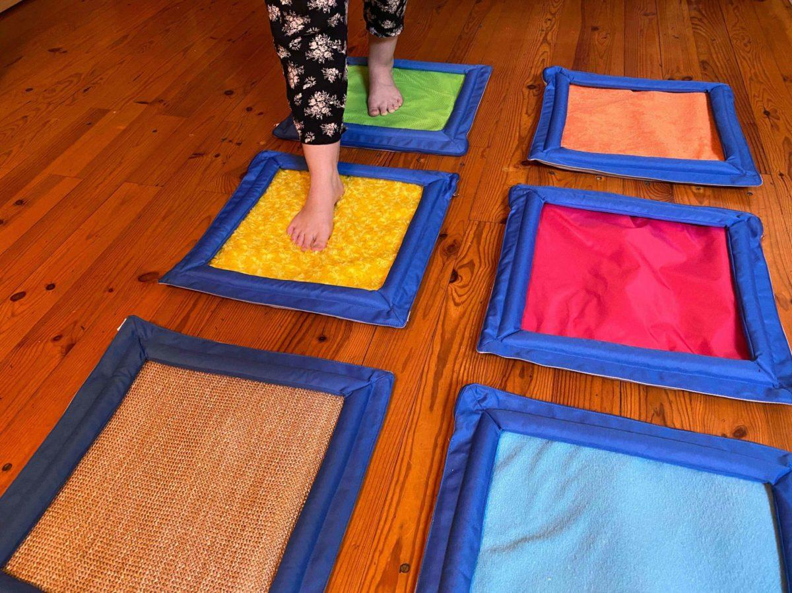 | 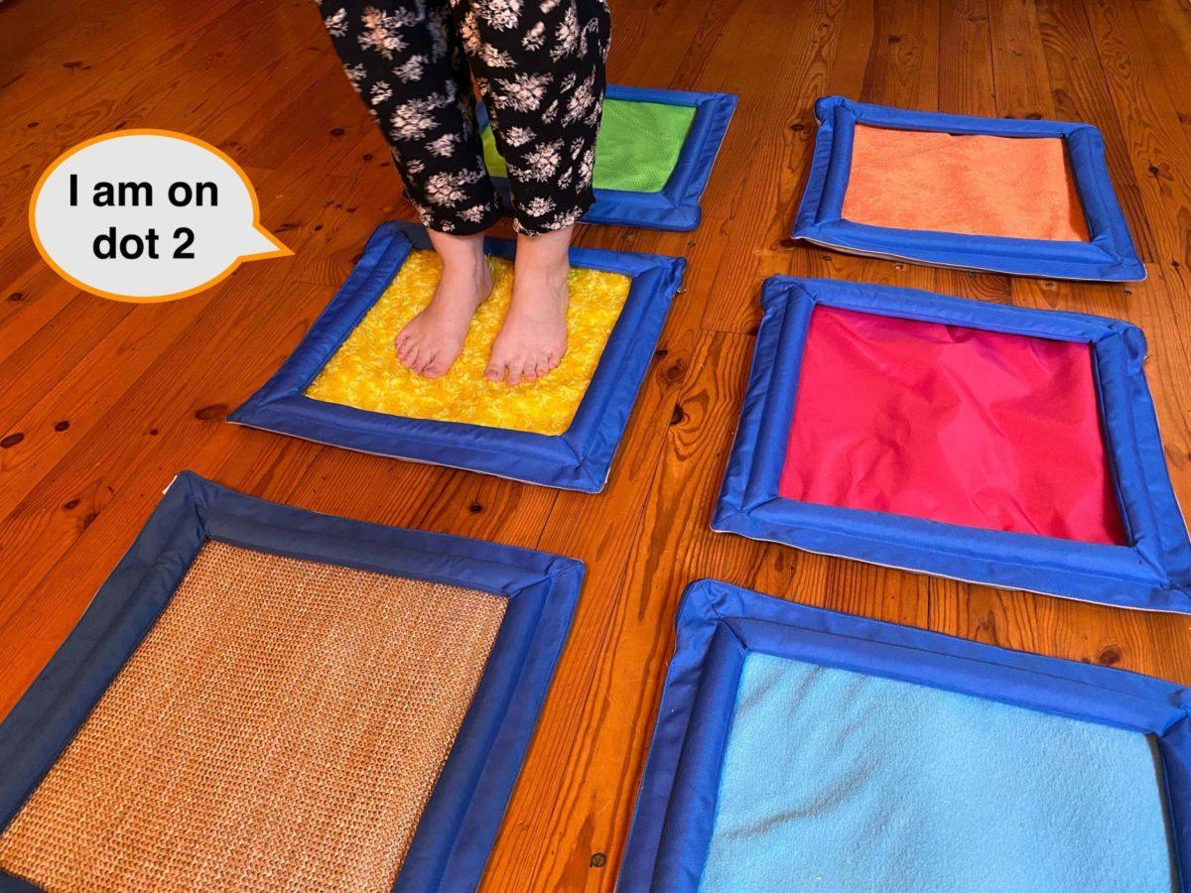

Associer la comptine des chiffres de 1 à 6 tout en déplaçant le corps de point en point dans une cellule braille géante formée de cerceaux.

30 min 3 participant(s)

Jouons !
- Prends un brique dans le bol.
- Sens les picots dessus.
- Va dans les cerceaux correspondant aux points que tu as sentis sur la brique et dire leurs noms.
C’est-à-dire, si on prend l’exemple de la lettre « B » – point 1 et point 2 – L’enfant doit aller dans le cerceau 1 et dire « Je suis sur le point 1 », puis dans le cerceau 2 « Je suis sur le point 2 ».

Préparation
- 1 plaque
- 5 briques différentes dans un bol : “A”, “B”, “C”, “K”, “L”
- 1 bol
- 6 cerceaux
Disposer les 6 cerceaux comme une cellule braille, et les scotcher au sol.
Ajouter un marqueur tactile sur le cerceau numéro 1.
Placer les briques dans le bol.

Pour bien réussir
- Faire quelques exercices préliminaires :
  - Marcher dans une cellule braille avec l’enfant et lui dire où on est.
  - » Peux-tu aller dans le point 5 ? « , » Peux-tu me rejoindre ? Je suis au point 2″, » Peux-tu passer du point 1 au point 6 ? », » Peux-tu me dire dans quel point je suis ? », » Peux-tu mettre un pied au point 4 et un autre au point 5 ? », …
  - Choisir 2 types de cerceaux différents pour faire la distinction entre les rangées de points 1-2-3 et les points 4-5-6.
- La confusion entre la position du point dans la cellule braille, la façon dont on représente les nombres en braille et le nombre de points dans la constellation peut être évitée en disant « point 2 » et pas seulement « 2 ».

Variations possibles
- Jeu en équipe : « Tout le monde dans le point 2 ! », « Tout le monde dans un point, mais personne dans le point 5 ! »…

Les enfants vont développer ces compétences holistiques

Cognitif
- Utiliser des chiffres pour indiquer un rang, une position
- Mettre en relation les numéros 1 à 6 avec les positions des cellules/points en braille

Emotionnel
- Connaître le but de l’activité

Physique
- Identifier la relation spatiale dans une cellule braille, une ligne et une page

Le saviez-vous ?
- Une activité activement engageante : l’utilisation de son propre corps dans l’apprentissage aide à mieux intégrer les concepts, en particulier ceux liés à l’espace.
- Les élèves activement impliqués font preuve de motivation et d’engagement envers leur apprentissage, allant souvent au-delà des objectifs et des attentes fixés.

